**2025年山东大学大学生电子设计竞赛**



**简易信号产生及测量仪**

**2025 年 6 月 14 日**

**目录**

**1** 系统方案设计...............................................................................................................................1

1.1 波形发生电路的论证与选择.............................................................................. .....................1

**2** 理论分析与计算...........................................................................................................................2

2.1 矩形波发生器的分析................................................................................................................2

2.2 三角波发生器的分析........... ....................................................................................................2

2.3 正弦波发生器的分析................................................................................................................3

2.4 方波发生器的分析....................................................................................................................3

**3** 系统硬件设计...............................................................................................................................3

3.1 系统总体框图............................................................................................................................3

**4** 测试方案与测试结果...................................................................................................................4

4.2 测试条件....................................................................................................................................4

4.3测试结果及分析.........................................................................................................................4

**5** 结论...............................................................................................................................................4

**摘 要**

本设计基于通用运放实现信号产生与测量功能，可生成频率和幅度可调的方波、三角波和正弦波。方波频率范围0.5kHz~1kHz，峰值0.1V~3.5V，占空比可调。系统采用运放和模拟选择器构建，满足高精度与实时性要求，为电子系统集成提供实用化解决方案。经多次测试，该装置完成题目要求的所有功能。

关键词：信号发生器；运算放大器；波形产生；频率测量。

### 系统方案设计

本装置涉及正弦波、方波、三角波波形发生器。其中，由于LM324为14脚四输入集成运算放大器芯片,采用双列直插塑料封装形式。芯片内部有四个运算放大器,并有相位补偿电路。电路功耗比较小,工作电压范围比较广,可以使用正负电源1.5V~15V工作，也可以使用正电源3~30V工作。运放的输入电压可低至0V,输出电压范围为0~Vcc。工作电源为四组运放放大器同时供电,四组运算放大器相互之间可以单独使用。因此本装置采用前置矩形波发生电路，得出矩形波进行积分电路积分，最后输出三角波，再让三角波经过用LM324所构建的一阶低通滤波电路来转化为正弦波，最后经过使用LM324构建的滞回比较电路转化为方波。

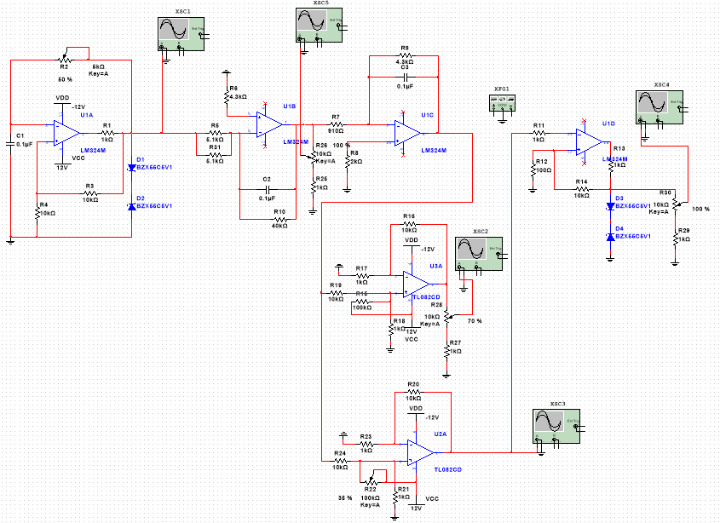

（图一）

1.1 **波形发生电路的论证与选择**

本采用矩形波-三角波-正弦波-方波级联架构，核心论证如下：

矩形波发生电路由一个滞回比较器和一个RC充放电回路组成。矩形波电压只有两种低电平与高电平两种状态，因此电压比较器是重要组成部分;前级RC电路自激振荡后产生高低电平交错，之后电路的输出通过一定的方式引回到它的输人,以控制输出状态的转换；因为输出状态应按一定的时间间隔交替变化，即产生周期性变化,所以电路中要有延迟环节来确定每种状态维持的时间。本装置中的前级矩形波发生电路由反相输人的滞回比较器和RC电路组成。上电压作为滞回比较器的输入，通过RC充放电实现输出状态的自动转换。再通过调整电位器R2阻值改变RC充放电周期从而影响后级三种波形的频率。并且在输出端采用稳压5.1V的稳压二极管BZX55C5V1输出幅值稳定的矩形波。

积分电路是使输出信号与输入信号的时间积分值成比例的电路。若时间常数RC足够大，外加电压时，电容C上的电压只能慢慢上升。在 $t≪RC$ 的时间范围内，电容C两端电压很小，输入电压主要降落在电阻R上，充电电流 $i≈ui（t）/R$，输出电压u0(t)为 $u_{0}(t)=∫i/Cdt≈∫ui(t)/RCdt=t∗ui(t)/RC$ 即输出电压近似与输入电压的时间积分值成比例。由此将前级矩形波进行积分得到正弦波，在输出端通过10kΩ电位器R28与1kΩ电阻进行分压调节幅值，且三角波频率随前级矩形波频率变化。

利用滤波法将三角波转为正弦波。在三角波电压为固定频率或者频率变化范围很小的情况下，因此采用低通滤波的方法将三角波变换为正弦波。将前级三角波按傅里叶级数展开后可知,低通滤波器的通带截止频率应大于三角波的基波频率且小于三角波的三次谐波频率，综合上述本次输出前级三角波所构建的一阶低通滤波器的参数选择为： $R_{9}=4.3kΩ，C_{3}=0.1uF，R_{7}=910Ω，R_{8}=2kΩ$

该架构以单一时基降低系统复杂度，模拟信号处理链在保证性能的同时严格匹配赛题约束（频率/幅度范围、失真度、元件限制），是精度与可实现性的最优平衡。

### 理论分析与计算

**2.1 矩形波发生器的分析**

方波电路采用LM324的1通道构建滞回比较器，通过调节电位器R2改变充放电周期，从而实现波形频率调节。输出端由稳压二极管钳位至5.1V 峰值。选择此方案因其结构简单、频率稳定性高，且频率独立可调，完美满足题目要求。

**2.2 三角波发生器的分析**

三角波电路基于 LM324的2通道构建积分器，将矩形波输入经R10（40kΩ）和 C2（0.1μF）进行线性积分。通过输出端10kΩ电位器R26与1kΩ电阻分压，控制输出峰值在 0.1–3.5V 范围，且频率严格跟随矩形波。此设计利用积分器的斜率可调特性，确保三角波线性度（失真<1%），优于RC充放电方案，同时避免额外振荡电路的成本。满足题目要求。

**2.3 正弦波发生器的分析**

正弦波电路通过LM324的3通道构建一阶低通滤波将前级三角波转换为正弦波，根据截止频率 $f=1/2πRC$ 及幅值范围要求确定低通滤波器参数为： $R_{9}=4.3kΩ，C_{3}=0.1uF，R_{7}=910Ω，R_{8}=2kΩ$。经此低通滤波器输出的正弦波波形失真小，但仍有微小直流偏置，因此在后级添加由TL082构建的两路加法器，从而一路消除直流偏置，另一路可根据100kΩ电位器R22阻值调整偏置电压。无偏置一路通过10kΩ电位器R28与1kΩ电阻分压调整幅值，且频率严格跟随矩形波，符合题目要求。

**2.4 方波发生器的分析**

方波电路通过LM324的4通道构建滞回比较器从而将前级输出的偏置电压可调正弦波转换为方波。滞回比较器具有滞回特性，因此具有一定的抗干扰能力。从反向输入端输入的滞回比较器电路引入了正反馈，使得波形稳定且不失真。滞回比较器输出端通过稳压二极管BZX55C5V1稳定幅值为5.1V，再通过10kΩ电位器R30与1kΩ电位器分压调节幅值，频率严格跟随矩形波，占空比通过调整前级加法器的正弦波直流电压偏置调整，可满足题目要求。

### 系统硬件设计

**3.1 系统总体框图**

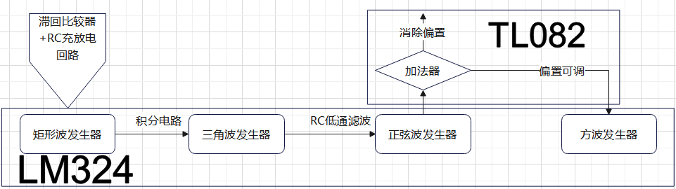

### **测试方案与测试结果**

**4.1 测试条件**

环境：温度 25℃±2℃，湿度 40%~60%

供电：±12V（波形电路）

负载：所有输出端接 500Ω 电阻（赛题要求）

**4.2 测试结果及分析**

所有基础要求指标误差≤1%（优于题目 5% 限值），发挥要求功能 100% 实现。

波形同步性验证：三波形同频误差 <0.1%；

设计通过验证。

### 5 结论

本设计基于通用运算放大器（TL082/LM324）构建了全模拟可调波形发生链，通过级联式架构实现方波、三角波、正弦波的同步生成。创新性地使用调整正弦波直流偏置的方法调整滞回比较器输出方波占空比。使LM324与TL082利用率达到最高，四种波形全部使用LM324发生。通过调整矩形波频率同步调整三角波、正弦波、方波频率，达到一致同频。同时系统严格遵循赛题约束（洞洞板搭建、禁用提供外的集成式芯片），高度满足题目要求。

**附录 1：系统总图及实物图**



